Cartine provinciali da dati Ministero Pubblica Istruzione
(anno scolastico 2006-2007)

Contiene

% Maschi Infanzia 2
% Maschi Primarie 3
% Maschi Primo Grado 4
% Maschi Secondo Grado 5
% Maschi Totale 6
% Maschi Infanzia

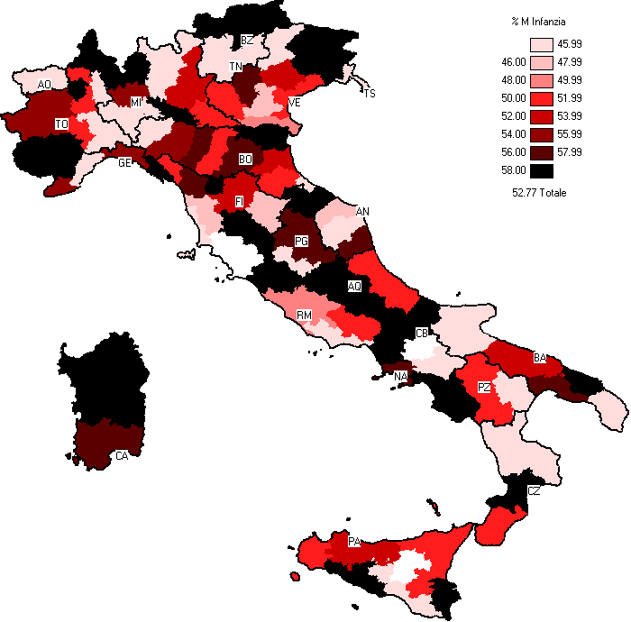

% Maschi Primaria

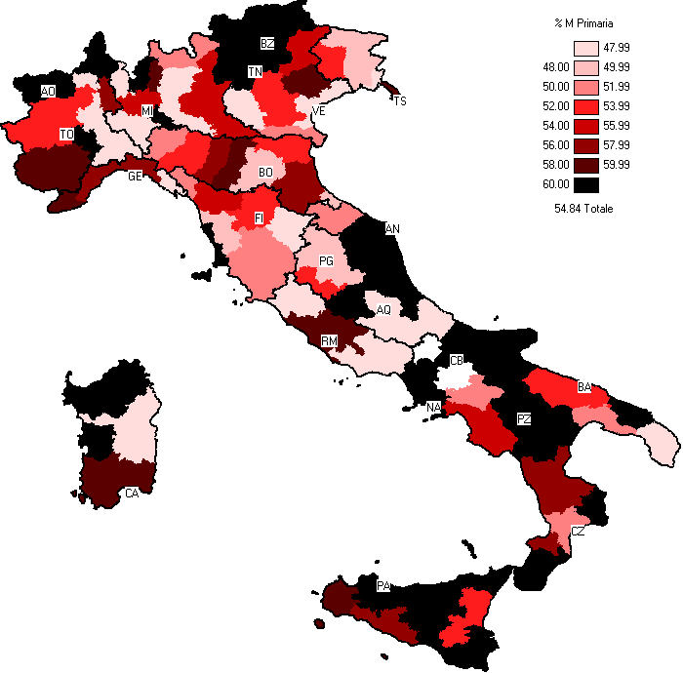

% Maschi Primo Grado

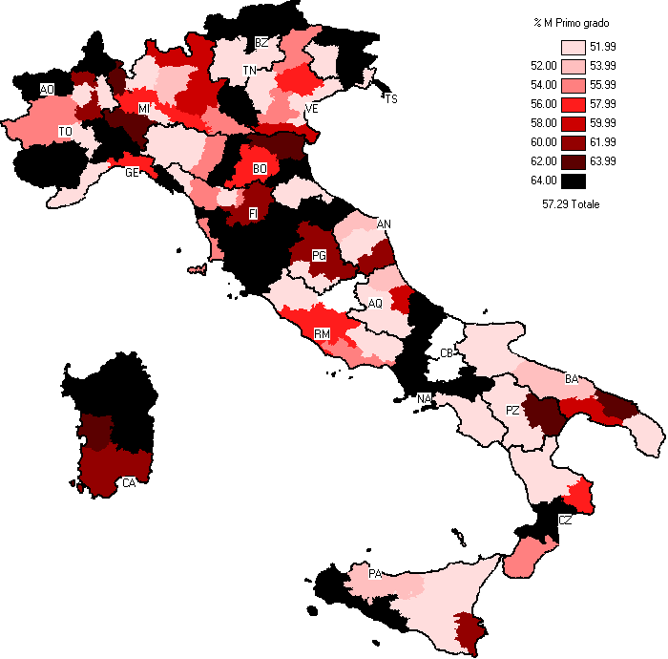

% Maschi Secondo Grado

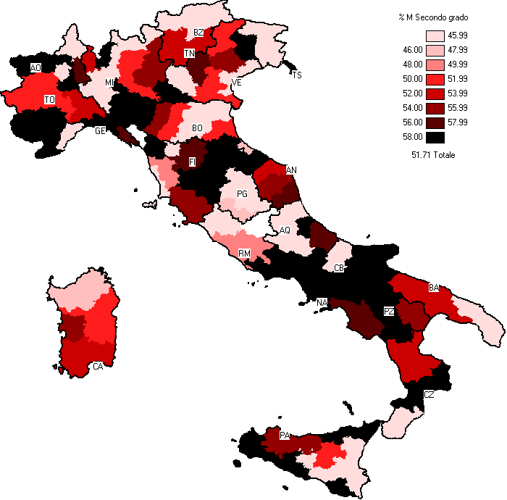

% Maschi Totale

